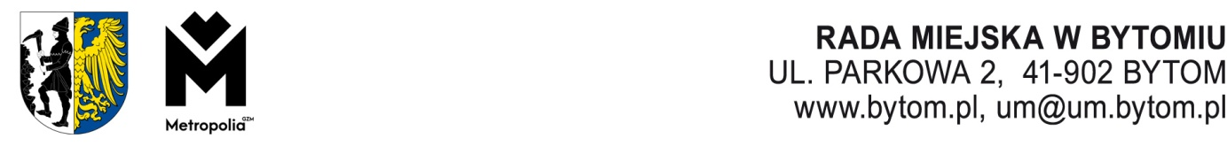
Kancelaria Rady Miejskiej, Komisja Rewizyjna Rady Miejskiej w Bytomiu,
tel. 32 78 68 163, e-mail: rada.miejska@um.bytom.pl
Bytom, czerwca 2025 r.
PR.KRw.1712.8.2025
Pan
Michał Staniszewski

Przewodniczący

Rady Miejskiej w Bytomiu
Na podstawie art. 18 ust. 2 pkt 4a ustawy o samorządzie gminnym Komisja Rewizyjna Rady Miejskiej w Bytomiu w załączeniu przekazuje projekt uchwały w sprawie udzielenia wotum zaufania Prezydentowi Bytomia z prośbą o ujęcie w porządku obrad sesji Rady Miejskiej w Bytomiu.
Przewodniczący
Komisji Rewizyjnej
Piotr Bula
Otrzymuje:
- Prezydent Miasta
Oprac.: A. Marczyk
9 czerwca 2025 r.

1483/06/2025

